اتم ها و مولکول ها
اتم ها (Atom)‌ ذرات کوچکی هستند که همه اشیای اطراف ما را می‌سازند. خود اتم از چندین ذره کوچک‌تر به نام پارتیکل یا ذرات تشکیل شده است. ذراتی که بار مثبت دارند پروتون (Proton) نامیده می‌شوند و به ذرات که دارای بار منفی است الکترون (Elektron) گفته می‌شود. ذراتی که بار ندارند را نوترون (Nøytron) می‌گویند. هسته اتم که در وسط اتم قرار دارد از پروتون‌ها و نوترون‌ها ساخته شده است. الکترون‌ها به دور هسته حرکت می‌کنند.
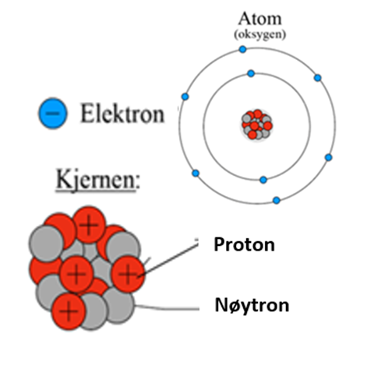

اتم ها آن‌قدر کوچک هستند که نمی توانیم آن‌ها را با چشم ببینیم. بنابراین ، برای ترسیم شکل ظاهری اتم‌ها، ما از مدل‌ها کار می‌گیریم. یک مدل شکل ساده ساخته شده‌ی یک اصل است. معمول‌ترین مدل مورد استفاده، مدل پوسته‌ای است. در مدل پوسته‌ای، الکترون‌ها در فاصله‌های مختلف در مدار هسته قرار می‌گیرند. در داخلی‌ترین مدار فقط دو الکترون قرار می‌گیرد. در مدار بعدی برای هشت الکترون جا وجود دارد. بنابراین، برای یک اتم اکسیژن که دارای هشت الکترون است، دو تا از الکترون‌ها در داخلی‌ترین مدار جا بدست می‌آورند. شش الکترون دیگر باید در مدار بیرونی قرار بگیرند.

اتم هیدروژن (Hydrogen) و اتم هلیوم (helium) کوچک‌ترین و ساده‌ترین اتم‌ها هستند. هیدروژن فقط یک پروتون و یک نوترون در هسته دارد و یک الکترون به دور هسته در حرکت است. بار منفی الکترون بار مثبت پروتون را خنثیٰ نموده طوری‌که اتم هیدروژن از نظر الکتریکی خنثی می‌باشد. این بدان معنی است که اتم کدام بار ندارد. پس این اتم خنثی می‌باشد. اتم هلیوم دارای دو پروتون، دو نوترون و دو الکترون بوده و کمی بزرگ‌تر از اتم هیدروژن است.

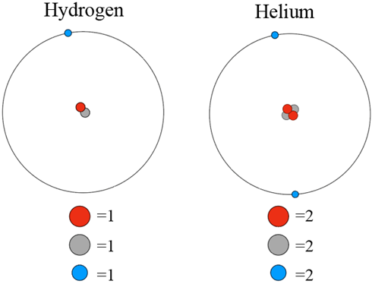

ماده‌ای که فقط از یک نوع اتم‌ها ساخته شده باشد، بنام عنصر یاد می‌شود. تعداد پروتون‌های داخل هسته‌ی اتم مشخص می‌کند که ماده کدام عنصر است. در طبیعت ۹۲ عنصر وجود دارد. تمام عناصر با سمبل‌ها نمایش داده می‌شوند. سمبل یک عنصر دارای یک یا دو حرف می‌باشد. اکسیژن (O)، هیدروژن (H)، طلا (Au) و نقره (Ag) نمونه هایی از عناصر هستند.

اکثر اتم‌ها دوست دارند باهم یک‌جا قرار بگیرند. دلیل آن این است که اتم ها نیاز دارند تا مدار آخری خود را پر کنند. این کار را اتم‌ها می‌توانند با اشتراک گذاشتن الکترون‌ها انجام دهند. اتم‌های را که الکترون مشترک دارند به نام مولکول یاد می‌نمایند. دو اتم هیدروژن می‌توانند الکترون‌ها را به اشتراک بگذارند. پس هر دو اتم در مدار آخر دارای دو الکترون گردیده و این مدار پر می‌شود. دو اتم هیدروژن (H) به یک مولکول هیدروژن (H2) تبدیل می‌شوند. آب نیز یک مولکول است، طوری‌که دو اتم هیدروژن (H) و یک اتم اکسیژن (O) به یک مولکول آب (H2O) تبدیل می‌شود.

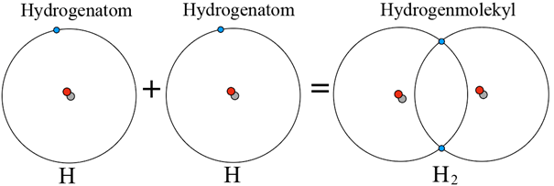

تمرین اتم‌ها و مولکول‌ها

کلمات را وارد کنید تا جمله درست شود.

کلمات را از این لیست انتخاب کنید:

نوترون پارتیکل یا ذرات اتم‌ها هسته الکترون‌ها مدل‌ها

پروتون‌ها الکترون

----------------------- ذرات کوچکی هستند که همه اشیای اطراف ما را می‌سازند. خود اتم از چندین ذره کوچک‌تر به نام ---------------------- تشکیل شده است.
ذراتی که بار مثبت دارند ----------------- نامیده می‌شوند و به ذرات که دارای بار منفی است ---------------- گفته می‌شود. ذراتی که بار ندارند را ---------------------- می‌گویند. ----------------- از پروتون‌ها و نوترون‌ها ساخته شده است. ----------------- به دور هسته حرکت می‌کنند. برای ترسیم شکل ظاهری اتم‌ها، ما از --------------- کار می‌گیریم.

